滋賀県リハビリテーション資源調査

○梅居奈央 宮本昌寛 林真理 松本美穂子 高松滋生 中田和範
滋賀県立リハビリテーションセンター

１．はじめに
本県における地域リハビリテーションは、各保健医療圏域によって格差があるといわれているが、数的なもので評価されているものが正式にはなく、地域リハビリテーションの推進に向けて、県全体としての地域リハビリテーションの取り巻く環境や評価について取り組む必要性がある。
現在の医療リハビリテーションは、圏域を越えて提供される事が多くなっているため、県全体として資源を明確にすることで、利用者がより良いリハビリテーションを受療できるのではないかと考える。
滋賀県における医療機関・老人保健施設・通所リハビリテーション事業所に関するリハビリテーション資源を把握し、各圏域における地域リハビリテーション提供体制の特徴と傾向を分析し、利用者がより良いリハビリテーションを受けられることを目指す。

２．調査方法
１）対象
滋賀県内の医療機関（60施設）・老人保健施設（29施設）・通所リハビリテーション事業所（51施設）
２）調査内容
（１）医療機関
リハビリテーションスタッフ数
（２）老人保健施設・通所リハビリテーション事業所
スタッフ数
利用者数（内訳）
リハビリテーション内容
連携状況
３）調査方法
（１）医療機関
滋賀県医療機能調査より得られた情報を抜粋（平成１９年１０月現在）
（２）老人保健施設・通所リハビリテーション事業所
県立リハビリテーションセンター職員による面接聞き取り方式
調査期間 平成20年11月1日現在
４）調査結果
（１）（２）のスタッフ数については、デジタル化し当センターホームページにリハビリマップとして掲載する。
（２）の調査に関しては、項目ごとに圏域別で分析する。
５）調査の公開方法
得られた結果を県に報告する。平成２１年度滋賀県連携リハビリテーション学会およびその他関連学会などで報告する。
6）その他
この調査・研究は、県立リハビリテーションセンター倫理委員会（平成20年8月5日）にて承認を得た。

３．結果
表１ 回収率
１）調査対象とその属性
対象 | 発送数 | 回収数 | 回収率
老人保健施設 | 29 | 27 | 93.1％
通所リハビリテーション事業所 | 51 | 48 | 94.1％
老人保健施設は２７ヵ所、通所リハビリテーション事業所は48ヵ所の回答、聞き取り調査を実施した。（表１）
医療機関は県内６0ヵ所のセラピスト数について、滋賀県医療機能調査（平成19年10月現在）より情報を得た。

２)リハビリテーションスタッフ数（表２・３・４）
病院における理学療法士（以下PT）・作業療法士（以下OT）・言語聴覚士（以下ＳＴ）の人口10万対の数値を見ると、PTでは湖南圏域が30.5人に対し、湖北圏域では１７．２人と約倍の差が見られた。また、OTについても甲賀圏域が17.2人に対して湖北圏域では8.5人とこれも約倍の差がある。ＳＴについては、甲賀圏域がもっとも多く6.7人に対し湖北圏域では、1.2人と約6倍の差が見られた。
老人保健施設においては、人口10万対の数値でみるとPTが甲賀圏域で2.8人に対し湖東圏域では0.3人である。OTについても、湖北圏域で4.4人に対し湖東圏域では0.3人であった。
通所リハにおいては、人口10万対の数値でみるとPTが湖北圏域で4.4人に対し湖南圏域では2.0人である。OTについても、東近江圏域で2.9人に対し湖西圏域では0人であった。

表２ 病院セラピスト数 常勤換算＝１．０人 （単位 人）
圏域 | 人口(平成21年2月現在） | ＰＴ | 人口１０万対 | ＯＴ | 人口１０万対 | ＳＴ | 人口１０万対
大津 | 331,004 | 66.2 | 20.0 | 30 | 9.1 | 11 | 3.3
湖南 | 314,305 | 96 | 30.5 | 49.2 | 15.7 | 20 | 6.3
甲賀 | 149,021 | 44 | 29.5 | 25.6 | 17.2 | 10 | 6.7
東近江 | 235,229 | 62.2 | 26.4 | 33 | 14.0 | 7.6 | 3.2
湖東 | 154,921 | 30 | 19.4 | 22.8 | 14.7 | 11 | 7.1
湖北 | 165,014 | 28.3 | 17.2 | 14 | 8.5 | 2 | 1.2
湖西 | 52,496 | 15.2 | 29.0 | 6 | 11.4 | 1 | 1.9
総数 | 1,401,990 | 341.9 | 24.4 | 181 | 12.9 | 62 | 4.4

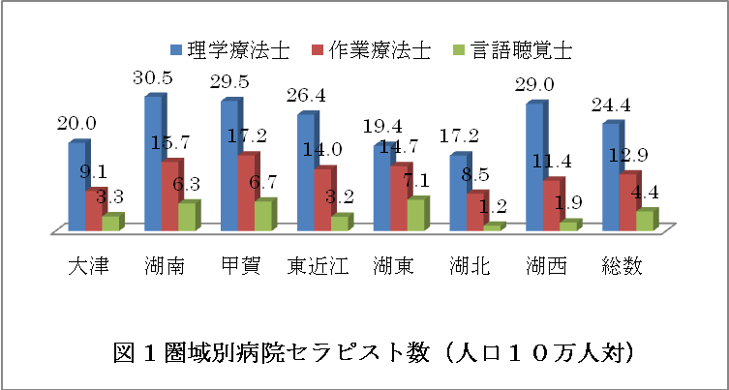

表3－１老人保健施設スタッフ数 常勤換算＝１．０人 （単位 人）

表３－２老人保健施のスタッフ数（人口10万対） 常勤換算＝１．０人 （単位 人）

表４－１ 通所リハビリテーション事業所のスタッフ数 常勤換算＝１．０人 （単位 人）

表４－２ 通所リハビリテーション事業所のスタッフ数（人口10万対）
常勤換算＝１．０人 （単位 人）

３）利用者の内訳（表５・６ 図２．３）
老人保健施設おける利用者の介護度は、湖北・湖西圏域では要介護４．５の方が半数を占めている。（図２参照）
利用者の男女比はどの圏域においても、女性が約8割を占めている。平均年齢も女性の方が高かった。平均入所期間は湖北圏域以外男性が長かった。（表５－１参照）
通所リハビリテーションにおける利用者の介護度は、湖北圏域で要介護５の方の利用が8％あり、他の圏域よりも多かった。また、湖西圏域では要支援１．２の方の利用が34％と多かった。
（図３参照）

表5－１ 老人保健施設の利用者数と介護度 （単位人）
圏域 | 定員 | 利用者数 | 要支援１ | 要支援２ | 要介護１ | 要介護２ | 要介護３ | 要介護４ | 要介護５
大津 | 463 | 422 | 0 | 0 | 30 | 110 | 133 | 96 | 53
湖南 | 450 | 434 | 0 | 0 | 34 | 94 | 118 | 127 | 61
甲賀 | 221 | 217 | 1 | 0 | 9 | 26 | 67 | 76 | 38
東近江 | 448 | 445 | 1 | 0 | 42 | 89 | 144 | 113 | 56
湖東 | 100 | 97 | 0 | 0 | 9 | 14 | 25 | 33 | 16
湖北 | 424 | 395 | 0 | 0 | 15 | 50 | 94 | 130 | 106
湖西 | 60 | 56 | 0 | 0 | 2 | 6 | 21 | 19 | 8
総数 | 2166 | 2066 | 2 | 0 | 141 | 389 | 602 | 594 | 338

表５－２ 老人保健施設利用者の男女比・平均年齢・平均入所期間
 | 男女比（人） |  | 平均年齢（歳） |  | 平均入所期間（ヶ月）
圏域 | 男性 | 女性 | 男性 | 女性 | 男性 | 女性 | 合計
大津 | 92 | 314 | 81.8 | 88.5 | 15.0 | 8.4 | 10.0
湖南 | 89 | 342 | 81.6 | 86.0 | 10.2 | 9.5 | 12.7
甲賀 | 55 | 162 | 79.8 | 85.7 | 17.5 | 18.6 | 18.4
東近江 | 90 | 345 | 83.3 | 86.4 | 6.5 | 6.8 | 6.8
湖東 | 16 | 73 | 80.4 | 85.7 | 11.4 | 12.9 | 12.6
湖北 | 73 | 319 | 80.8 | 86.8 | 8.6 | 49.2 | 50.3
湖西 | 19 | 37 | 79.4 | 86.2 | 4.7 | 4.3 | 4.4
全体 | 434 | 1592 | 81.0 | 86.5 | 10.6 | 15.6 | 13.1

表６通所リハビリテーション事業所の利用者数と介護度 （単位人）
圏域 | 定員 | 利用者数 | 要支援１ | 要支援２ | 要介護１ | 要介護２ | 要介護３ | 要介護４ | 要介護５
大津 | 255 | 925 | 29 | 123 | 100 | 287 | 227 | 128 | 32
湖南 | 330 | 734 | 11 | 57 | 174 | 217 | 145 | 97 | 34
甲賀 | 88 | 218 | 7 | 13 | 72 | 54 | 35 | 31 | 6
東近江 | 209 | 608 | 20 | 99 | 121 | 213 | 134 | 73 | 22
湖東 | 70 | 169 | 3 | 14 | 43 | 51 | 29 | 25 | 4
湖北 | 236 | 543 | 29 | 79 | 72 | 121 | 115 | 82 | 42
湖西 | 55 | 163 | 28 | 28 | 42 | 37 | 16 | 9 | 3
総数 | 1243 | 3360 | 127 | 413 | 624 | 980 | 701 | 445 | 143
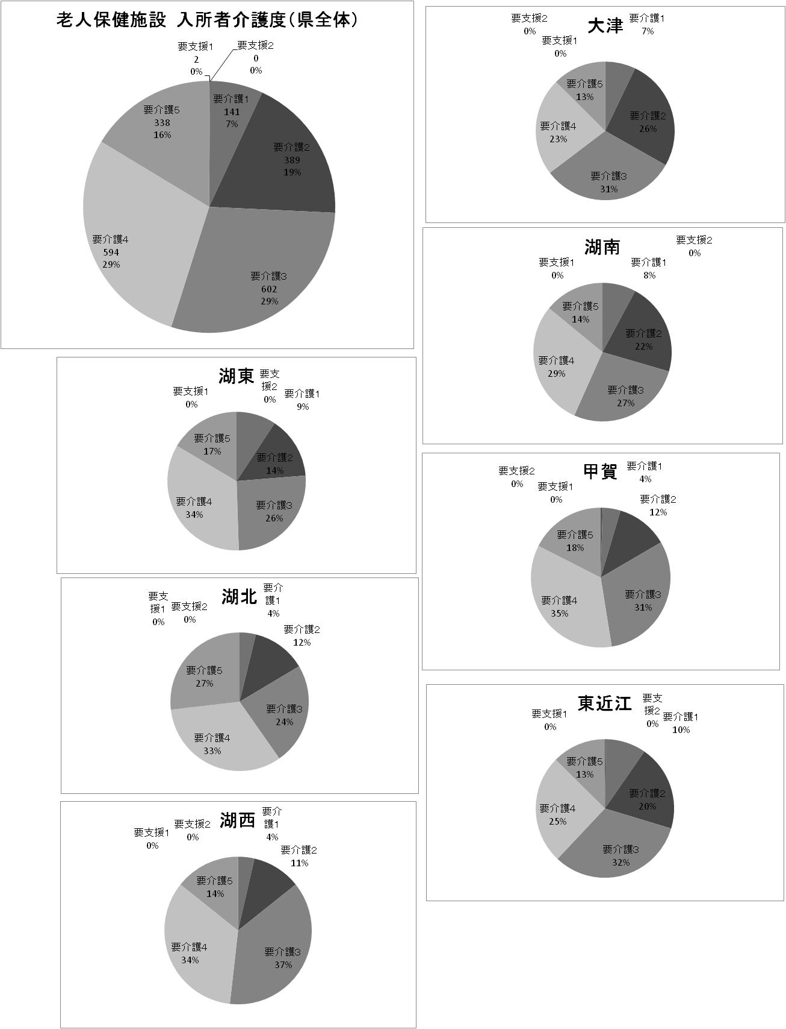
図２ 老人保健施設利用者の介護度分類

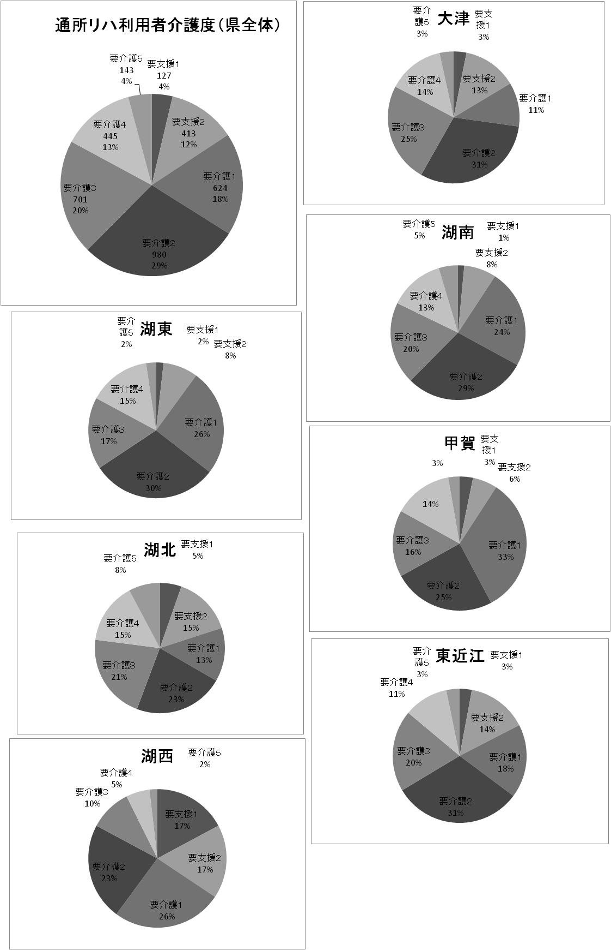

図３ 通所リハビリテーション利用者の介護度分類
４）リハビリテーション内容
老人保健施設における個別リハビリの利用者1人当たりの月実施回数は圏域によって、４．９～９．４回と差がみられる。（表7参照）
通所リハビリテーションにおいても、3.2～7.2回予防給付の個別も2.0～5.2回の差が見られた。（表８参照）
表7老人保健施設におけるリハビリテーション回数 （単位回）
表８ 通所リハビリテーションにおけるリハビリテーション回数 （単位回）

圏域 | (老人保健施設)リハビリテーションを実施して行く中で課題と思っている事
大津 | ・リハビリ職が少ない中、入所・通所対応ではリハマネジメント加算で手一杯。  ・長期の方が多い。最初から長期入所目的で来られるので職員のやる気も低下する。  ・短期集中加算、リハマネジメント加算が安すぎてリハビリスタッフのマンパワー充足がはかってもらいにくい。  ・老人保健施設めぐりの人にＡＤＬの自立をと思うが本人のやる気もない。  ・介護職との連携が重要。  ・個人に適合した移乗・移動の為の福祉用具（車いす等）をそろえることが難しい。長期入所の利用者のゴールとリハビリの役割があいまいになりやすい。
湖南 | ・施設方針の利用者が多い中、重度認知症の方に対するリハビリのゴール設定が難しい  ・人が回らない。他職種にリハをわかってもらえない。ＰＴ・OTが触って当たり前と思っている。  ・各フロアに専従のＯＴが1名ずついるが、それでもマンパワー不足で個別が十分に行えない。短期集中リハを実施しても在宅につながらない。リハ職の勉強の機会が少ない。在宅でのリハの継続的システムが十分でない。
甲賀 | ・認知症の方の利用が多い中、短期集中リハ加算の取り組みをしても変化うながしにくい。集団での効果的な対応について試行錯誤している。  ・リハビリテーションを行う独立したスペースを確保できない 拒否される利用者がいる  ・他職種と統一した見解ができていない、リハの目標を設定しにくい。
東近江 | ・現在の短期集中リハ加算の在り方  ・全員にリハを実施できてない（重症化）いかに課題を明確にしリハビリテーションを実施していくか？ 慢性期・ファンクションの向上望めない。在宅復帰の目標が立てられない。  ・日常現場への関わり。  ・リハスタッフの数が少ない。
湖東 | ・精神科疾患の利用者さんに対してのリハビリが困難。
湖北 | ・生活に則したプログラムを進めていこうとしているが、なかなか進まない。  ・短期集中も含め十分にできていない現状維持が精一杯。  ・リハ対象が回転しない。スタッフの協力体制。  ・大多数の利用者が在宅復帰を目標にできない。リハビリテーションとケアのプランの連携の在り方。  ・書類作成にかかる時間が多く利用者との関わりの持てる時間が少ない。
湖西 | ・中間施設というよりは、病院よりになっている。越冬目的に入所される場合もある。

圏域 | (通所リハ事業所)リハビリテーションを実施して行く中で課題と思っている事
大津 | ・常勤でのＰＴ・ＯＴの採用しにくい。  ・要支援のリハ希望リハ適応が多い（介護認定の在り方）もっと個別でかかわった方がいいようなケースが多い  ・マンパワー、時間、設備の不足、他日課との調整が困難。  ・希望に沿ったリハ提供ができない。目標がない人もいる。在宅が見れない。  ・利用者にリハビリを理解してもらうのが大変。  ・スタッフが個別の必要性について感じていない。期限・目標設定  ・利用定員が定められており、退院後の特にリハビリの必要性が高いと考える方を受け入れられないことがある。通所時だけがリハビリではなく、日常生活そのものがリハビリであり、できることはやるという意識が、本人、家族ともうすい。  ・短期集中リハ加算等の報酬が低く、職員のモチベーションに影響する。  ・介護保険でのサービスの定員が満たされてきている。  ・リハをお願いしますと依頼されるが、本人の状態がばらばら  ・もっと医療リハをしてから来た方がいい利用者がいる。  ・ＣＭも当センター特性をしって紹介する人が多い。  ・生活上使いやすい体を教えてほしい（予防的なかかわりも含めて）  ・短期集中リハ後、ＰＴ・ＯＴ以外で訓練の受け入れがスムーズにいかない。  ・記録等でのセラピストの負担が大きい、家屋調査などが時間外になってしまう。
湖南 | ・急性期・回復期→維持期リハビリに移行するにあたって利用者の意識がＰＴ・ＯＴにしてもらっているリハビリという意識が強く通所リハ全体を通してリハビリという意識につながりにくい。  ・利用者の卒業の設定。  ・スペースが限られているので予防・介護給付の方のサービス提供することで課題あり。自主性を促す関わりを行っている（プログラム立案）（個別対応スペースと集団の区分け）  ・利用者の具体的な目標設定の難しさ、終了時期の設定や説明の難しさ。  ・家族の思いや閉じこもりを防ぐ通所リハビリだけでは、ご利用の方の情報が足りない。生活やその方のニーズにこたえるためにも、その方のご自宅家族CMなど様々な情報をもとに評価していきたいと考えていますが連携などが十分にできていない現状です。  ・終了になる方が少ない。ゴールが現状維持。
甲賀 | ・加算のとりあつかいについて現状に即していない。  ・リハ提供のスタイルが個別に限定され利用者の状況に合わない方もある。  ・リハスタッフのマンパワー（人手が少ない）ではサービス提供ができない  ・リハ期間終了時期の決定、在宅での状況が把握が困難
東近江 | ・利用者の希望はリハビリテーションではなく、入浴やサロンのような希望があり要求にこたえにくい。  ・予防の方のマンツーマンのリハを求められ、介護の人と分けて対応できない。予防の人も入浴希望ある。  ・生活を維持していくために必要な機能的リハをしていく為にどこまで行うのか。  ・短期とついているがどこまでが加算対象なのか？リハをした後の受け入れ的サービスの確立  ・個別リハビリの実施が難しい。リハビリテーションを提供する回数の問題 特に要支援の方。  ・現場職員と家族との連携が困難。
湖東 | ・利用者の身体機能と実施時間（３か月以内４０分 ３か月以上２０分）が合致せず時間が不十分なまま終了せざるを得ない場合や退院直後というだけで不必要と思われるリハ時間の提供を行わなければならないケースがある。  ・スペースの問題もあり、予防給付の方も介護給付のかたも別々にリハを行えない。  ・症状固定しているが、ここに来ることでよくなると思って来られる。維持できている→誰が言うのか？  ・ＣＭから社会交流の場としてリハビリテーションを提供されることが多い。知識的に本来のリハビリ乏しい。  ・利用者の通所リハビリ利用の理由（介護疲れ軽減）利用者の長期化。  ・医療的処理を必要とする利用者が多く活動を出来る方が少ない。
湖北 | ・リハビリという言葉のイメージより、専門職がかかわるものと利用者が理解しているように感じる。（機能訓練という理解）  ・介護保険制度上でも通所リハビリでの他職種での関わりも評価してほしい。  ・人員不足 個別リハが充実できない。評価のみはすべての人に入っている。  ・利用者によっては、自分のリハビリメニューを終えると帰りたいと思っている人もあり、デイにおける１日の過ごし方の工夫。  ・予防給付への取り組み。  ・PT/OTそれぞれ加算の算定ができないこと。
湖西 | ・利用定員が増員され、毎回個別リハを実施することができない。  ・介護予防の方の運動伝達が充分にできない。  ・通所リハの意味あいが変わってきている。以前より対象が重度化している。  ・要支援については希望があっても現実回数減となる。  ・病院とのリハにギャップがあり戸惑うこともある。

５）連携について
老人保健施設・通所リハビリともに、定期的に施設内のカンファレンスをすべての施設が実施していた。
他機関連携については、県全体でみると表９・10のとおり老人保健施設については、開始時に介護保険事業所が一番多く、次いで病院・診療所・地域包括支援センターの順であった。
また、終了時においても同様であった。
通所リハビリテーションでは開始時は、介護保険事業者が一番多く、次いで地域包括支援センター・病院・診療所の順であった。終了時も介護保険事業所、次いで同率で地域包括支援センター・病院、そして診療所の順であった。

表９ 老人保健施設における連携順位
表１０ 通所リハビリテーションにおける連携順位

４．考察
今回の調査により、各圏域によるマンパワーや利用者の介護度・リハビリの実施回数など数値的な差が明らかとなった。リハビリテーション実施におけるマンパワー不足は深刻である。しかしそのなかで、スタッフと連携を取りながら利用者の「してもらうリハビリ」のイメージから「自分でするリハビリ」へ意識を変えていくことが大切との声も聞かれた。
表２．３を比べてもわかるように、医療リハと老人保健施設による、リハビリスタッフの人数は大きく違う。介護保険内でのリハビリ提供量は医療保険に比べ圧倒的に少なく、短期集中的なリハビリが実施できる施設として位置づいていくことが困難となっており、老人保健施設が機能的に生かされていないことがわかった。老人保健施設の役割としての在宅生活への復帰を目的とした通過施設となっていない。その原因としては、老人保健施設に介護度の高い方や家族の認識により、退所困難となっている。老人保健施設での目標をはっきりさせ、特別養護老人ホームとの差異を明確にする必要がある。
老人保健施設協会では①包括的ケアサービス施設、②リハ施設、③在宅復帰施設、④在宅生活支援施設、⑤地域に根ざした施設を柱に、短期間の集中的な維持期リハの実施や生活機能向上、在宅生活支援が老人保健施設の方向性として明確化されている^{１）}。この機能について、関係者が知り、利用者・家族に伝えていく必要があると考える。
特に医療機関の在院日数の短縮・リハビリ日数制限から、早期に老人保健施設に入所してこられるが、医療機関で実施してきたリハビリではなく、生活機能を向上・維持させるためのリハビリへの転化となることを伝える必要がある。
身体機能・生活機能の低下がみられた時に、短期入所として活用できる施設としても、今後老人保健施設は重要な役割となってくる。
通所リハビリテーション事業所においても、マンパワー不足が上げられた。「個別リハビリの要望にこたえられない」や「目標設定の中で通所リハビリでの目的が入浴になっている」との声も多くの事業所で聞かれた。通所介護との差異を明らかにする必要がある。
介護予防通所リハビリ利用者について、「個別のリハを求められ介護給付の方との区別がつかなくなる」との介護予防のリハビリ希望、リハビリ提供が多いとの声も聞かれた。
通所リハビリテーション事業所は、短時間での運用を今後求められていくため、サービス提供の質も重要となる。老人保健施設同士・通所リハビリテーション事業所同士の繋がりが必要と考える。

５．結論
今回の調査は、滋賀県における医療機関・老人保健施設・通所リハビリテーション事業所に関するリハビリテーション資源を把握し、各圏域における地域リハビリテーション提供体制の特徴と傾向を分析し、利用者がより良いリハビリテーションを受けられることを目的に行った。
90％以上の事業所が聞き取り調査にご協力いただき、地域リハビリテーション提供者における生の声を聞けたことは、非常に大きかったと考える。今回の調査は結果をリハビリマップにして滋賀県立リハビリテーションセンターホームページに掲載したいと考えている。また、地域リハビリテーション資源の共同利用や具体的連携の在り方についても検討していきたいと考える。

謝辞
今回調査にご協力いただきました、老人保健施設・通所リハビリテーション事業者の皆様に感謝いたします。

参考文献
- 日本リハビリテーション病院・施設協会：高齢者リハビリテーション医療のグランドデザイン：2007
- 滋賀県：滋賀県保健医療計画：2008
- 滋賀県：滋賀県リハビリテーション連携指針：2005
- 財団法人 日本公衆衛生協会：地域におけるリハビリテーションの実態とリハビリテーション手法・評価方法及び提供体制について：2006

